Информационно-статистический обзор

рассмотренных в августе 2025 года обращений, запросов информации, сообщений поданных посредством ЕПГУ, сообщений (комментарий) из открытых источников, размещенных в социальных сетях информационно-телекоммуникационной сети «Интернет», поступивших от граждан, объединений граждан, в том числе юридических лиц, в адрес Главы Карасукского муниципального округа Новосибирской области.

В августе 2025 года в адрес Главы Карасукского муниципального округа Новосибирской области через общественную приемную поступило 139 обращений (в августе 2025 года – 65, в августе 2024 года - 54), в том числе:
1) письменных обращений и запросов – 65 (в августе 2025 года – 65, в августе 2024 года - 44);
2) личных обращений на личных приемах Главы Карасукского муниципального округа Новосибирской области, первого заместителя Главы Карасукского муниципального округа Новосибирской области, заместителей Главы Карасукского муниципального округа Новосибирской области, руководителей структурных подразделений администрации Карасукского муниципального округа Новосибирской области - 4 (в августе 2025 года – 4, в августе 2024 года - 10);
3) из них: обращений к специалисту общественной приемной - 48 (в августе 2025 года – 48, в августе 2024 года - 12);
4) устных сообщений и запросов в справочную телефонную службу общественной приемной - 74 (в августе 2025 года – 74, в августе 2024 года - 0).

Структура и количество обращений, поступивших в адрес
Главы Карасукского муниципального округа Новосибирской области
в августе 2025 года в сравнении с августом 2024 года.

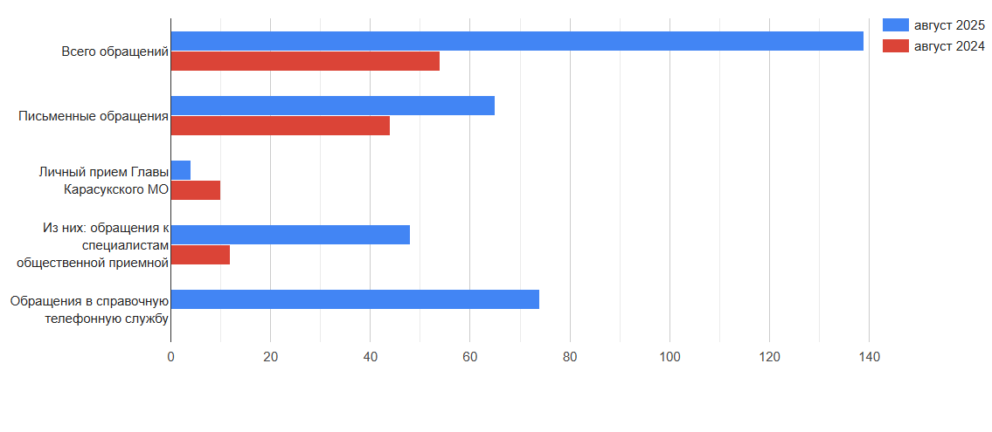
Письменные обращения
В августе 2025 года поступило 65 письменных обращений (в августе 2025 года - 65, в августе 2024 года - 44), в том числе из Общественной приемной Губернатора области – 3 (8% от общего количества письменных обращений) (в августе 2025 года - 9(17%), в августе 2024 года - 13(30%).

Количество письменных обращений, поступивших в адрес
Главы Карасукского муниципального округа Новосибирской области
в августе 2025 года в сравнении с августом 2024 года.
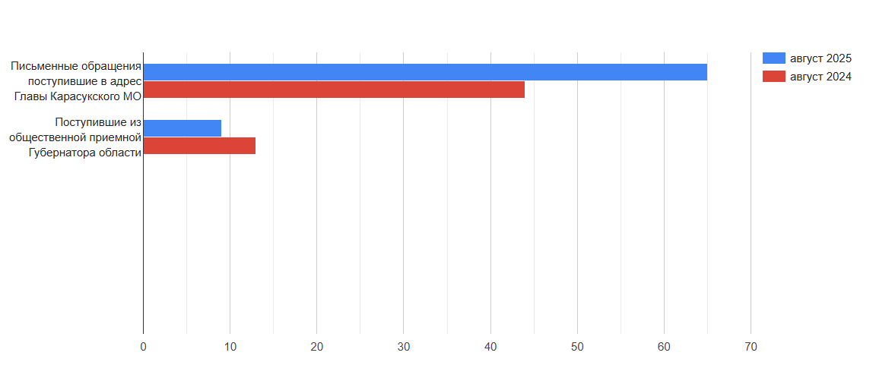
По видам письменные обращения подразделяются на:
- заявления – 55(84%) (в августе 2025 года – 55(84%), в августе 2024 года – 35(80%);
- жалобы - 6(14%) (в августе 2025 года – 6(14%), в августе 2024 года – 1(2%);
- запросы – 3(7%) (в августе 2025 года – 3(7%), в августе 2024 года – 7(16%);
- предложения - 0(0%) (в августе 2025 года – 0(0%), в августе 2024 года – 0(0%);
- не обращения – 1(2%) (в августе 2025 года – 1(2%), в августе 2024 года – 1(2%).

Виды письменных обращений, поступивших в адрес
Главы Карасукского муниципального округа Новосибирской области
в августе 2025 года в сравнении с августом 2024 года.
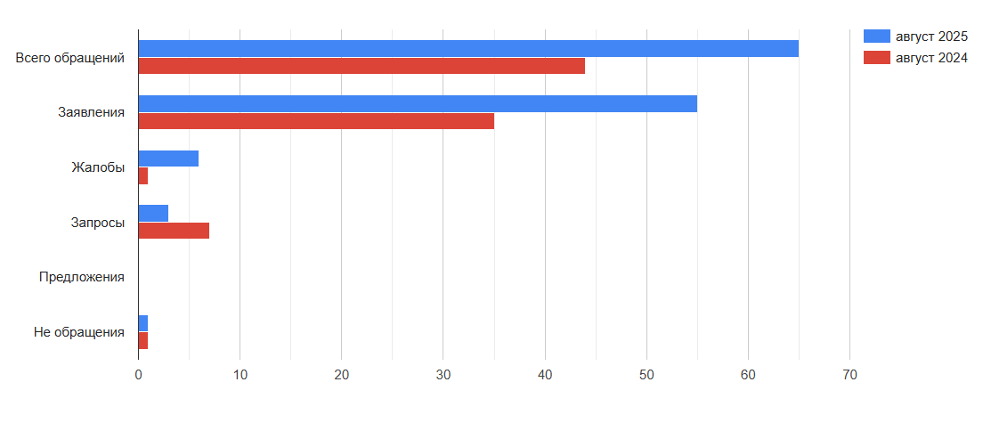
В 65 письменных обращениях содержится 72 вопроса (в августе 2024 года в 44 письменных обращениях содержится 44 вопроса), относящихся к тематическим разделам:
- жилищно-коммунальная сфера – 34 (в августе 2025 года - 34(56%), в августе 2024 года – 20(45%);
- социальная сфера - 6(11%) (в августе 2025 года - 6(11%), в августе 2024 года – 2(5%);
- экономика – 23(44%) (в августе 2025 года - 23(44%), в августе 2024 года – 15(34%);
- государство, общество, политика – 6(11%) (в августе 2025 года - 6(11%), в августе 2024 года – 5(11%);
- оборона, безопасность, законность – 3(6%) (в августе 2025 года - 3(6%), в августе 2024 года – 2(5%).

Тематика вопросов, содержащихся в письменных обращениях,
поступивших в адрес Главы Карасукского муниципального округа Новосибирской области в августе 2025 года в сравнении с августом 2024 года.

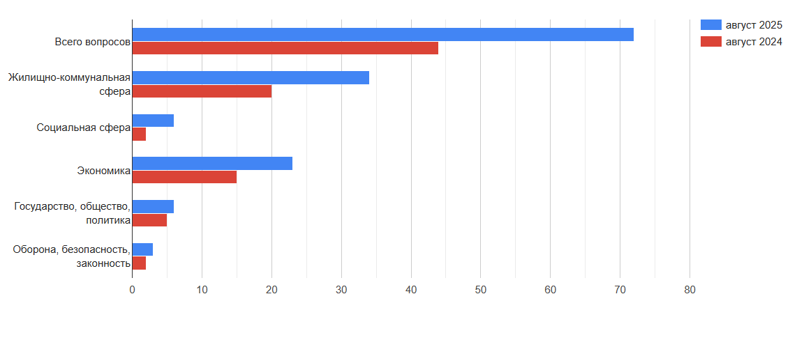
Вопросы, содержащиеся в письменных обращениях, рассмотрены (направлены на рассмотрение по компетенции):
- Главой Карасукского муниципального округа Новосибирской области - 65 (в августе 2025 года - 65, в августе 2024 года – 44).

Личный прием граждан
В августе 2025 года на личный прием к Главе Карасукского муниципального округа Новосибирской области, первым заместителям Главы Карасукского муниципального округа Новосибирской области обратилось 4 человека (в августе 2025 года – 4 человека, в августе 2024 года – 10 человек).

По видам устные обращения, поступившие в ходе проведения личного приема подразделяются на:
- заявления - 4(100%) (в августе 2025 года - 4(100%), в августе 2024 года – 10(100%);
- жалобы - 0(0%) ((в августе 2025 года - 0(0%), в августе 2024 года – 0(0%);
- запросы - 0(0%) (в августе 2025 года - 0(0%), в августе 2024 года – 0(0%);
- предложения - 0(0%) ((в августе 2025 года - 0(0%), в августе 2024 года – 0(0%);
- не обращения - 0(0%) ((в августе 2025 года - 0(0%), в августе 2024 года – 0(0%).

Виды устных обращений, поступивших в ходе проведения личного приема Главой Карасукского муниципального округа Новосибирской области
в августе 2025 года в сравнении с августом 2024 года.
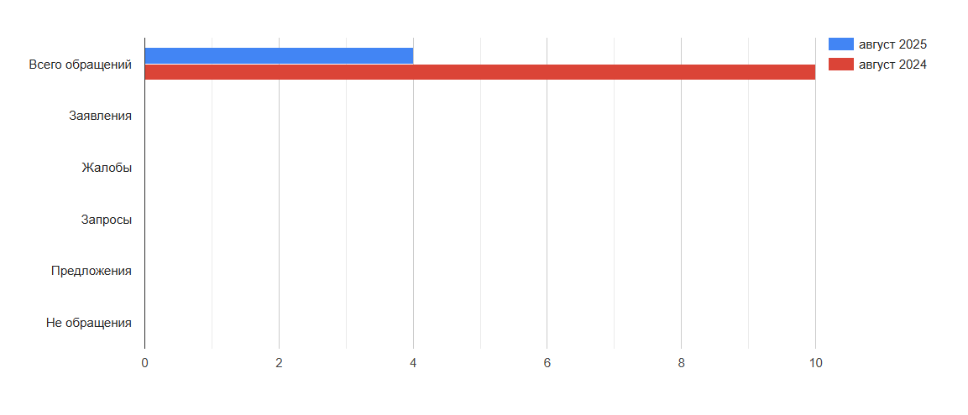
В августе 2025 года в 4 устных обращениях содержится 4 вопроса, (в августе 2024 года в 10 устных обращениях содержится 10 вопросов), относящихся к тематическим разделам:
- жилищно-коммунальная сфера – 4 (100%) (в августе 2025 года - 4(100%), в августе 2024 года - 4(36%);
- социальная сфера - 0(0%) (в августе 2025 года - 0(0%), в августе 2024 года - 2(18%);
- экономика - 0(10%) (в августе 2025 года - 0(0%), в августе 2024 года - 5(45%);
- государство, общество, политика - 0(0%) (в августе 2025 года - 0(0%), в августе 2024 года - 0(0%);
- оборона, безопасность, законность - 0(0%) (в августе 2025 года - 0(0%), в августе 2024 года - 0(0%).

Тематика воппосов, содержащихся в устных обращениях, поступивших в адрес Главы Карасукского муниципального округа Новосибирской области
в августе 2025 года в сравнении с августом 2024 года.
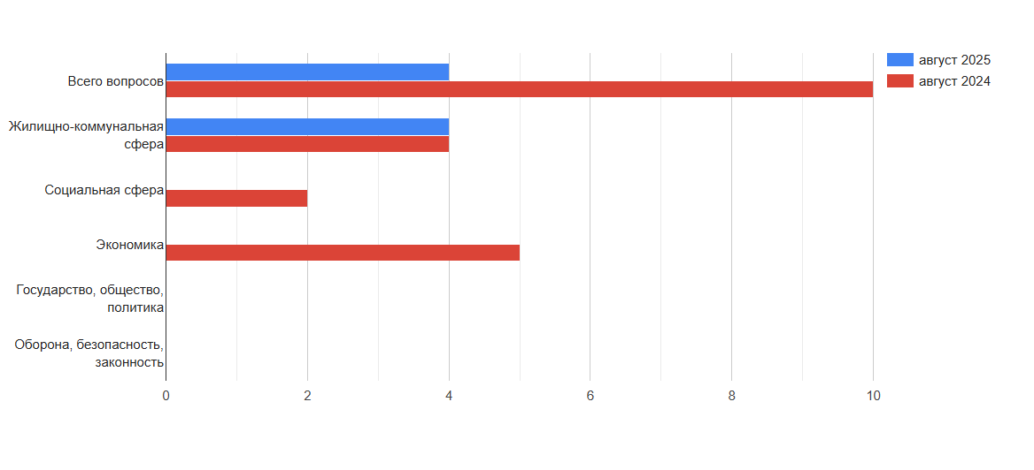

Устные сообщения и запросы в справочную телефонную службу общественной приемной Главы Карасукского муниципального округа.
В справочную телефонную службу в августе 2025 года поступило 74 устных сообщения (в августе 2024 года - 0), в том числе в форме смс-сообщений – 0 (в августе 2024 года - 0).

ТАКЖЕ В АВГУСТЕ 2025 ГОДА В ОБЩЕСТВЕННУЮ ПРИЕМНУЮ ПОСТУПИЛИ:

- сообщения (комментарии), поступившие через соцсети – 13 (август 2024 - 22);
- обращения через ПОС – 20 (августе 2024 - 10);
- жалобы через систему досудебного обжалования – 0;
- сообщения на страницы Главы муниципального округа в соцсетях – 7 (август 2024 – 16);
- обращения через ГИС ЖКХ – 0 (август 2024 – 1).

